Anexo 1 Ficha Técnica

FICHA TÉCNICA Nº. 1.
SILLA PARA NIÑOS DE EDUCACION GENERAL BASICA DESDE 2do A 4to
FABRICADA EN MADERA Y METAL
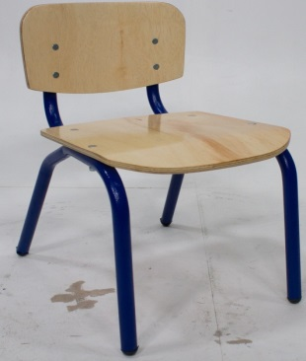

 | MADERA PARA LA FABRICACIÓN EN LA REGIÓN SIERRA
 | DESCRIPCIÓN:
 | SU FABRICACIÓN MIXTA EN MADERA Y METAL
 | MADERA QUE SE UTILIZARÁ PARA LA FABRICACIÓN DE LA SILLA KIT 1 PARA EGB DE 2DO A 4TO
 | CONTRACHAPADO
 | ESPECIFICACIONES TECNICAS DE LA CALIDAD TIPO B
 | Espesor del tablero (mm) (+/- 0,2mm) | 12
 | Espesor del asiento/espaldar (mm) (+/- 0,2mm) | 12mm
 | Dimensiones (mm x mm) | 1,220 x 2,440
 | Densidad (Kg/m3) | 550 - 600
 | Tipo de Resina | Fenólica
 | TUBERÍA ESTRUCTURAL LAMINADA EN CALIENTE O LAMINADO EN FRIO
 | DIAMETRO EXTERIOR | 7/8"
 | LARGO mm | 4500 - 6000 - 7000
 | ESPESOR mm | 1,5
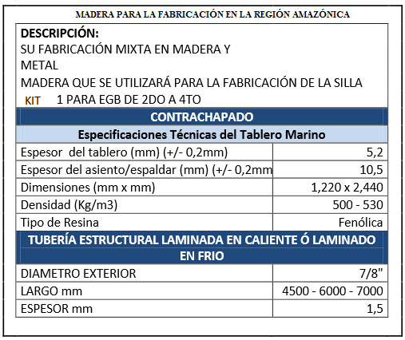
COMPONENTES PRINCIPALES DE LA SILLA DE EGB KIT 1:

- Tubos de Acero de 7/8" de diámetro exterior, espesor 1,5mm.
- Asiento con tablero contrachapado de 12mm de espesor
- Espaldar con tablero contrachapado de 12mm de espesor
- Soldadura Tipo MIG (cordón pulido sin rebabas)
- Regatones de polipropileno alto impacto macho – hembra (ver fotografía en anexo)
- Tuerca y perno enroscable 1/4" cabeza lisa y avellanada (ver fotografía en anexo)
- Platina para sujeción de tuerca, perno espesor de 1,5mm (ver fotografía en anexo)
- Pintura electroestática TEXTURIZADA AZUL TURQUI COD: RAL 5005; 5017; 5019

ICHA TÉCNICA Nº. 2.
MESA PARA NIÑOS DE EDUCACION GENERAL BASICA DESDE 2do A 4to
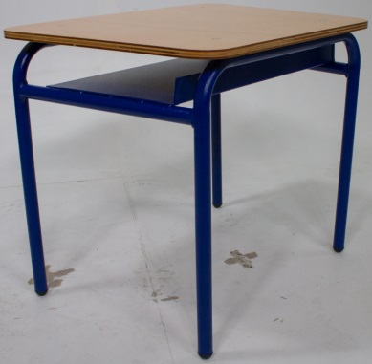
FABRICADA EN MADERA Y METAL

 | MADERA PARA LA FABRICACIÓN EN LA REGIÓN SIERRA
 | DESCRIPCIÓN:
 | SU FABRICACIÓN MIXTA EN MADERA Y METAL
 | MADERA QUE SE UTILIZARÁ PARA LA FABRICACIÓN DE LA MESA KIT 1 DE 2DO A 4TO
 | CONTRACHAPADO
 | ESPECIFICACIONES TECNICAS DE LA CALIDAD TIPO B
 | Espesor (mm) | 15
 | Dimensiones (mm x mm) | 1,220 x 2,440
 | Densidad (Kg/m3) | 550 - 600
 | Topo de Resina | Fenólica
 | TUBERÍA ESTRUCTURAL LAMINADA EN CALIENTE O LAMINADO EN FRIO
 | DIAMETRO EXTERIOR | 7/8
 | LARGO mm | 4500 - 6000 - 7000
 | ESPESOR mm | 1,5
 | CHAPA LAMINADA AL FRIO Ó CALIENTE
 | TAMAÑO L/F (mm X mm) | 1220 X 2440
 | DENSIDAD (mm) | 0,9

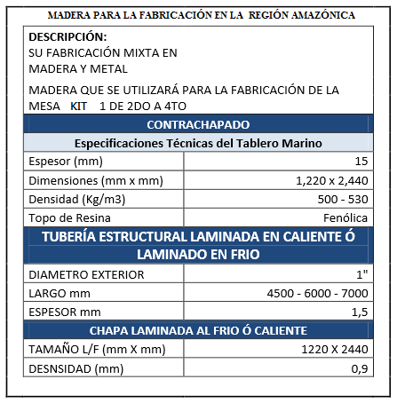

COMPONENTES PRINCIPALES DE LA MESA DE EGB KIT 1:

- Tubos de Acero de 1" de diámetro exterior, espesor 1,5mm.
- Portalibro de Tol 0,9 mm = 900 micras de espesor
- Soldadura Tipo MIG (cordón pulido sin rebabas)
- Regatones de polipropileno alto impacto macho – hembra (ver fotografía en anexo)
- Tuerca y perno enroscable 6mm cabeza lisa y avellanada (ver fotografía en anexo)
- Platina para sujeción de tuerca, perno espesor de 1,5mm (ver fotografía en anexo)
- Pintura electroestática TEXTURIZADA AZUL TURQUI COD: RAL 5005; 5017; 5019
- Tablero contrachapado de 15mm de espesor

FICHA TÉCNICA Nº. 3.
SILLA PARA NIÑOS DE EDUCACION GENERAL BASICA DESDE 5to A 7mo
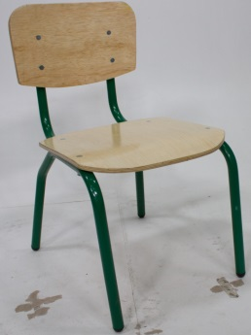
FABRICADA EN MADERA Y METAL

 | MADERA PARA LA FABRICACIÓN EN LA REGIÓN SIERRA
 | DESCRIPCIÓN:
 | SU FABRICACIÓN MIXTA EN MADERA Y METAL
 | MADERA QUE SE UTILIZARÁ PARA LA FABRICACIÓN DE LA SILLA KIT 2 PARA EGB DE 5TO A 7MO
 | CONTRACHAPADO
 | ESPECIFICACIONES TECNICAS DE LA CALIDAD TIPO B
 | Espesor del tablero (mm) (+/- 0,2mm) | 12
 | Espesor del asiento/espaldar (mm) | 12mm
 | Dimensiones (mm x mm) | 1,220 x 2,440
 | Densidad (Kg/m3) | 550 - 600
 | Tipo de Resina | Fenólica
 | TUBERÍA ESTRUCTURAL LAMINADA EN CALIENTE O LAMINADO EN FRIO
 | DIAMETRO EXTERIOR | 7/8"
 | LARGO mm | 4500 - 6000 - 7000
 | ESPESOR mm | 12
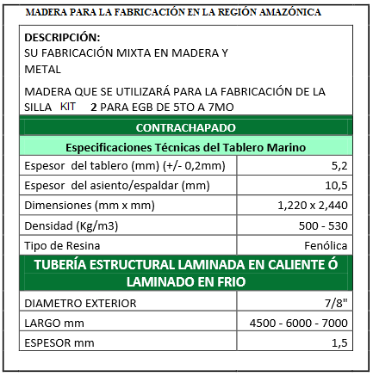

COMPONENTES PRINCIPALES DE LA SILLA DE EGB KIT 2:

- Tubos de Acero de 7/8" de diámetro exterior, espesor 1,5mm.
- Asiento con tablero contrachapado de 12mm de espesor
- Espaldar con tablero contrachapado de 12mm de espesor
- Soldadura Tipo MIG (cordón pulido sin rebabas)
- Regatones de polipropileno alto impacto macho – hembra (ver fotografía en anexo)
- Tuerca y perno enroscable 1/4" cabeza lisa y avellanada (ver fotografía en anexo)
- Platina para sujeción de tuerca, perno espesor de 1,5mm (ver fotografía en anexo)
- Pintura electroestática TEXTURIZADA VERDE FORESTAL COD: RAL 6010; 6016; 6024

FICHA TÉCNICA Nº. 4.
MESA PARA NIÑOS DE EDUCACION GENERAL BASICA DESDE 5to A 7mo
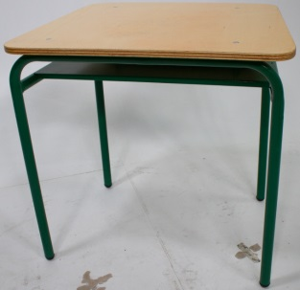
FABRICADA EN MADERA Y METAL

 | MADERA PARA LA FABRICACIÓN EN LA REGIÓN SIERRA
 | DESCRIPCIÓN:
 | SU FABRICACIÓN MIXTA EN MADERA Y METAL
 | MADERA QUE SE UTILIZARÁ PARA LA FABRICACIÓN DE LA MESA KIT 2 PARA EGB DE 5to A 7mo
 | CONTRACHAPADO
 | ESPECIFICACIONES TECNICAS DE LA CALIDAD TIPO B
 | Espesor (mm) (+/- 0,2mm) | 15
 | Dimensiones (mm x mm) | 1,220 x 2,440
 | Densidad (Kg/m3) | 550 - 600
 | Tipo de Resina | Fenólica
 | TUBERÍA ESTRUCTURAL LAMINADA EN CALIENTE O LAMINADO EN FRIO
 | DIAMETRO EXTERIOR | 1"
 | LARGO mm | 4500 - 6000 - 7000
 | ESPESOR mm | 1,5
 | CHAPA LAMINADA AL FRIO Ó CALIENTE
 | TAMAÑO L/F (mm X mm) | 1220 X 2440
 | DENSIDAD (mm) | 0,9
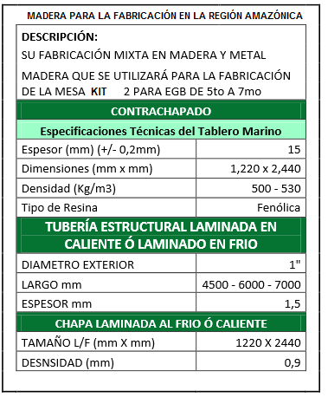

COMPONENTES PRINCIPALES DE LA MESA DE EGB KIT 2:

- Tubos de Acero de 1" de diámetro exterior, espesor 1,5mm
- Portalibro de Tol 0,9 mm = 900 micras de espesor
- Soldadura Tipo MIG (cordón pulido sin rebabas)
- Regatones de polipropileno alto impacto macho – hembra (ver fotografía en anexo)
- Tuerca y perno enroscable 1/4" cabeza lisa y avellanada (ver fotografía en anexo)
- Platina para sujeción de tuerca, perno espesor de 1,5mm (ver fotografía en anexo)
- Pintura electroestática TEXTURIZADA VERDE FORESTAL COD: RAL 6010; 6016; 6024
- Tablero contrachapado de 15mm de espesor

FICHA TÉCNICA Nº. 5.
SILLA PARA NIÑOS DE EDUCACION GENERAL BASICA DESDE 8vo A 10mo.
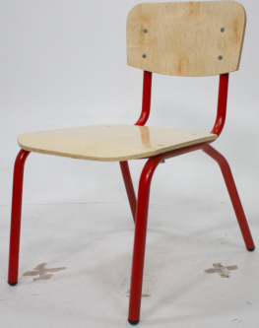
FABRICADA EN MADERA Y METAL

 | MADERA PARA LA FABRICACIÓN EN LA REGIÓN SIERRA
 | DESCRIPCIÓN:
 | SU FABRICACIÓN MIXTA EN MADERA Y METAL
 | MADERA QUE SE UTILIZARÁ PARA LA FABRICACIÓN DE LA SILLA KIT 3 PARA EGB DE 8vo A 10mo
 | CONTRACHAPADO
 | ESPECIFICACIONES TECNICAS DE LA CALIDAD TIPO B
 | Espesor del tablero (mm) (+/- 0,2mm) | 12
 | Espesor del asiento/espaldar (mm) | 12mm
 | Dimensiones (mm x mm) | 1,220 x 2,440
 | Densidad (Kg/m3) | 550 - 600
 | Tipo de Resina | Fenólica
 | TUBERÍA ESTRUCTURAL LAMINADA EN CALIENTE O LAMINADO EN FRIO
 | DIAMETRO EXTERIOR | 7/8"
 | LARGO mm | 4500 - 6000 - 7000
 | ESPESOR mm | 1,5
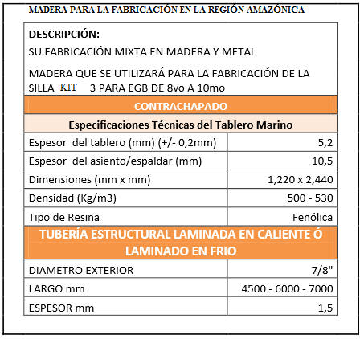
COMPONENTES PRINCIPALES DE LA SILLA DE EGB KIT 3:

- Tubos de Acero de 7/8" de diámetro exterior, espesor 1,5mm
- Asiento con tablero contrachapado de 12mm
- Espaldar con tablero contrachapado de 12mm
- Soldadura Tipo MIG (cordón pulido sin rebabas)
- Regatones de polipropileno alto impacto macho – hembra (ver fotografía en anexo)
- Tuerca y perno enroscable 1/4" cabeza lisa y avellanada (ver fotografía en anexo)
- Platina para sujeción de tuerca, perno espesor de 1,5mm (ver fotografía en anexo)
- Pintura electroestática TEXTURIZADA NARANJA COD: RAL 1028, 1033

FICHA TÉCNICA Nº. 6.
MESA PARA NIÑOS DE EDUCACION GENERAL BASICA DESDE 8vo A 10mo.
FABRICADA EN MADERA Y METAL
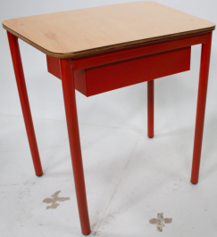

 | MADERA PARA LA FABRICACIÓN EN LA REGIÓN SIERRA
 | DESCRIPCIÓN:
 | SU FABRICACIÓN MIXTA EN MADERA Y METAL
 | MADERA QUE SE UTILIZARÁ PARA LA FABRICACIÓN DE LA MESA KIT 3 PARA EGB DE 8vo A 10mo
 | CONTRACHAPADO
 | ESPECIFICACIONES TECNICAS DE LA CALIDAD TIPO B
 | Espesor (mm) (+/- 0,2mm) | 15
 | Dimensiones (mm x mm) | 1,220 x 2,440
 | Densidad (Kg/m3) | 550 - 600
 | Tipo de Resina | Fenólica
 | TUBERÍA ESTRUCTURAL LAMINADA EN CALIENTE O LAMINADO EN FRIO
 | DIAMETRO EXTERIOR | 1 ¼ "
 | LARGO mm | 4500 - 6000 - 7000
 | ESPESOR mm | 1,5
 | DIAMETRO EXTERIOR | 40X20
 | ESPESOR mm | 1,5
 | CHAPA LAMINADA AL FRIO Ó CALIENTE
 | TAMAÑO L/F (mm X mm) | 1220 X 2440
 | DENSIDAD (mm) | 0,9
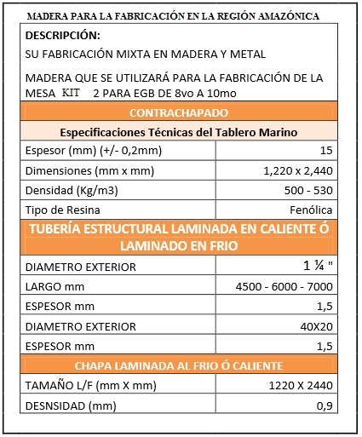

COMPONENTES PRINCIPALES DE LA MESA DE EGB KIT 3:

- Tubos de Acero de 1 ¼ " de diámetro exterior, espesor 1,5mm
- Tubos de Acero 40X20, espesor 1,5mm.
- Colgador de Mochila
- Portalibro de Tol 0,9 mm = 900 micras de espesor
- Soldadura Tipo MIG (cordón pulido sin rebabas)
- Regatones de polipropileno alto impacto macho – hembra (ver fotografía en anexo)
- Tuerca y perno enroscable 1/4" cabeza lisa y avellanada (ver fotografía en anexo)
- Platina para sujeción de tuerca, perno espesor de 1,5mm (ver fotografía en anexo)
- Pintura electroestática TEXTURIZADA NARANJA COD: RAL 1028, 1033
- Tablero contrachapado de 15mm de espesor

FICHA TÉCNICA Nº. 7
SILLA PARA NIÑOS DE BACHILLERATO GENERAL UNIFICADO DESDE 1ro A 3ro.
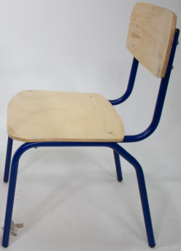
FABRICADA EN MADERA Y METAL

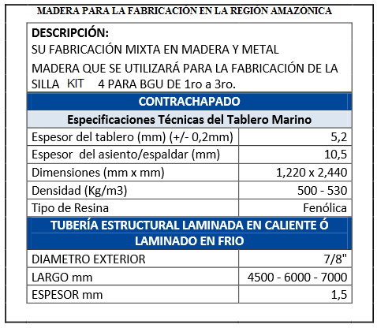
 | MADERA PARA LA FABRICACIÓN EN LA REGIÓN SIERRA
 | DESCRIPCIÓN:
 | SU FABRICACIÓN MIXTA EN MADERA Y METAL
 | MADERA QUE SE UTILIZARÁ PARA LA FABRICACIÓN DE LA SILLA KIT 4 PARA BGU DE 1ro a 3ro.
 | CONTRACHAPADO
 | ESPECIFICACIONES TECNICAS DE LA CALIDAD TIPO B
 | Espesor del tablero (mm) (+/- 0,2mm) | 12
 | Espesor del asiento/espaldar (mm) | 12mm
 | Dimensiones (mm x mm) | 1,220 x 2,440
 | Densidad (Kg/m3) | 550 - 600
 | Tipo de Resina | Fenólica
 | TUBERÍA ESTRUCTURAL LAMINADA EN CALIENTE O LAMINADO EN FRIO
 | DIAMETRO EXTERIOR | 7/8"
 | LARGO mm | 4500 - 6000 - 7000
 | ESPESOR mm | 1,5

COMPONENTES PRINCIPALES DE LA SILLA DE EGB KIT 4:

- Tubos de Acero de 7/8" de diámetro exterior, espesor 1,5mm
- Asiento con tablero contrachapado de 12mm de espesor
- Espaldar con tablero contrachapado de 12mm de espesor
- Soldadura Tipo MIG (cordón pulido sin rebabas)
- Regatones de polipropileno alto impacto macho - hembra
- Tuerca y perno enroscable 1/4" cabeza lisa y avellanada
- Platina para sujeción de tuerca, perno espesor de 1,5mm
- Pintura electroestática TEXTURIZADA AZUL MARINO COD: RAL 5003, 5011, 5013

FICHA TÉCNICA Nº. 8.
MESA PARA NIÑOS DE BACHILLERATO GENERAL UNIFICADO DESDE 1ro A 3ro.
FABRICADA EN MADERA Y METAL

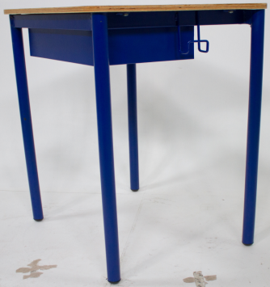

 | MADERA PARA LA FABRICACIÓN EN LA REGIÓN SIERRA
 | DESCRIPCIÓN:
 | SU FABRICACIÓN MIXTA EN MADERA Y METAL
 | MADERA QUE SE UTILIZARÁ PARA LA FABRICACIÓN DE LA MESA KIT 4 PARA BGU DE 1ro a 3ro.
 | CONTRACHAPADO
 | ESPECIFICACIONES TECNICAS DE LA CALIDAD TIPO B
 | Espesor (mm) (+/- 0,2mm) | 15
 | Dimensiones (mm x mm) | 1,220 x 2,440
 | Densidad (Kg/m3) | 550 - 600
 | Tipo de Resina | Fenólica
 | TUBERÍA ESTRUCTURAL LAMINADA EN CALIENTE O LAMINADO EN FRIO
 | DIAMETRO EXTERIOR | 7/8"
 | LARGO mm | 4500 - 6000 - 7000
 | ESPESOR mm | 1,5
 | DIAMETRO EXTERIOR | 40X20
 | ESPESOR mm | 1,5
 | CHAPA LAMINADA AL FRIO Ó CALIENTE
 | TAMAÑO L/F (mm X mm) | 1220 X 2440
 | DENSIDAD (mm) | 0,9
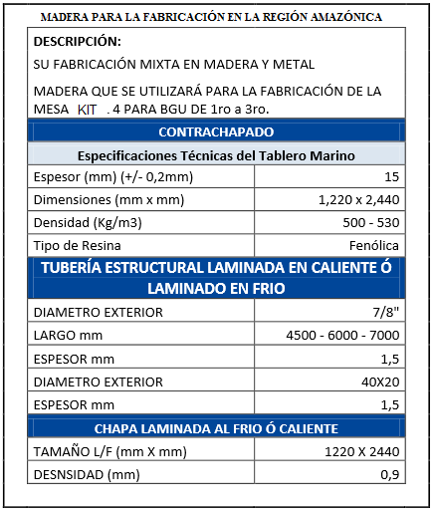

COMPONENTES PRINCIPALES DE LA MESA DE EGB KIT 4:

• Tubos de Acero de 1 ¼ " de diámetro exterior, espesor 1,5mm.
• Tubos de Acero de 40X20, espesor 1,5mm.
• Colgador de Mochila
• Portalibro de Tol 0,9 mm = 900 micras de espesor
• Soldadura Tipo MIG (cordón pulido sin rebabas)
• Regatones de polipropileno alto impacto macho – hembra (ver fotografía en anexo)
• Tuerca y perno enroscable 1/4" cabeza lisa y avellanada (ver fotografía en anexo)
• Platina para sujeción de tuerca, perno espesor de 1,5mm (ver fotografía en anexo)
• Pintura electroestática TEXTURIZADA AZUL MARINO COD: RAL 5003, 5011, 5013
• Tablero contrachapado de 15mm de espesor
Anexo 2 Gama de Colores
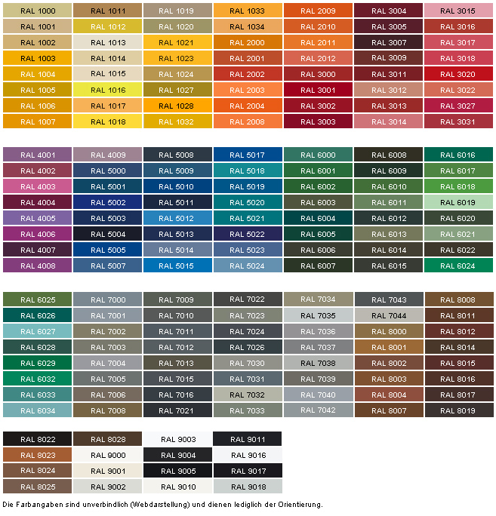

Anexo 3 Fotografía Tornillo Avellanado

PARA ESPALDAR DE LAS SILLAS
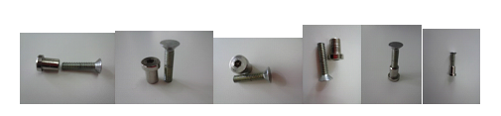

PARA ASIENTOS DE LAS SILLAS Y TABLEROS DE MESAS
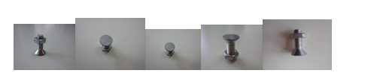

Anexo 4 Fotografía de regatón
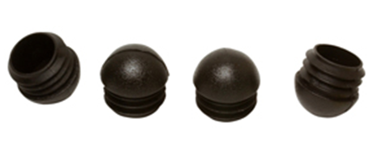

Anexo 5 Fotografía de Platinas

